 | Rozdział | 3
 | Instalowanie napędu
 | Zawartość Strona
Wymagania dla zgodności z UL 4-2
- Półprzewodnik. zabezpieczenie przeciw przeciążeniowe 5-2
- Półprzewodnikowa ochrona przeciw zwarciowa 6-2
- Charakterystyka zwarciowa 7-2
- Informacja o wymianie bezpieczników 8-2
Instalowanie mechaniczne 9-3
Podnoszenie napędu 10-3
Zamocowanie 11-3
- Wentylacja 12-3
Wyposażenie opcjonalne 13-4
- Dodatkowe filtry i dławiki AC 14-4
- Montaż napędów wlk 9 i 10 z filtrem i dławikiem AC 15-6
- Zespół otworu wentylacyjnego górnego 16-7
- Montowanie zdalnego panelu operatorskiego 5841 17-8
- Wytyczne dotyczące montażu zespołu hamującego 18-10
Instalowanie elektryczne 19-13
Okablowanie napędu 20-13
- Połączenia zacisków siłowych 21-13
- Połączenia zacisków napędu 584SV rozmiarów 8, 9 & 10 22-14
Opcjonalne wyposażenie – szczegóły instalacji 23-14
- Filtry i dławiki sieciowe AC 24-14

Instalowanie

Wymagania dla zgodności z UL

Półprzewodnik. zabezpieczenie przeciw przeciążeniowe
Falowniki 584SV rozmiaru 8, 9 i 10 posiadają zabezpieczenie przeciw przeciążeniowe 10 klasy. Maksymalny, zewnętrzny poziom ochrony przeciw przepięciowej jest na poziomie 150% przez 60 sekund dla modeli 584SV (przemysłowe wartości znamionowe) i 110% przez 10 sekund dla modeli 584SV dużej mocy.
Zabezpieczenie przeciw przeciążeniowe jest programowane. Zobacz w instrukcji obsługi 584SV, HA463617, Rozdział 8:" Programowanie aplikacyjne".

Częstotliwość bazowa silnika
Znamionowa częstotliwość bazowa silnika jest maksymalnie 480 Hz.

Zaciski uziemiające uzwojenia wzbudzenia
Międzynarodowy symbol uziemiania, (IEC Publikacja 417, Symbol 5019) jest używany do oznaczania zacisków uziemiających uzwojenia wzbudzenia. Zobacz, Połączenia zacisków napędu 584SV rozmiarów 8, 9 & 10 opis zacisków, strony 3-16.

Oznaczenia zacisków uzwojenia wzbudzenia
Dla prawidłowych połączeń uzwojenia wzbudzenia do każdego zacisku, zobacz Połączenia zacisków napędu 584SV rozmiarów 8, 9 & 10 , strony 3-16.

Okablowanie zacisków uzwojenia wzbudzenia
Używaj tylko miedzianych przewodów o klasie izolacji F (temp graniczna dopuszczalna minimum 75ºC).

Moment dokręcający zacisków

Zaciski siłowe i sterownicze
Dla poprawnej wartości momentu dokręcającego, zobacz w Rozdziale 11: “ Specyfikacja techniczna” .

Zaciski pomocnicze (zasilanie wentylatorów )
Maksymalny moment dokręcający dla tych zacisków 0.56 - 0.79Nm (5 -7 lbf-in).

Zaciski pomocnicze (zasilanie wentylatorów)
Podłączenia do zacisków pomocniczych przewodem o przekroju nie większym niż. 5.3mm²(10AWG).

Półprzewodnikowa ochrona przeciw zwarciowa
Wyjście urządzenia jest chronione półprzewodnikową ochrona przeciw zwarciową. Koordynacja zabezpieczeń musi być zgodna z ostatnim wydaniem National Electrical Code NEC/NFPA-70.

Charakterystyka zwarciowa
Przeznaczony do zasilania z sieci o maksymalnym skutecznym prądzie zwarciowym 100 000 amperów przy napięciu do 460V.

Informacja o wymianie bezpieczników
Do zabezpieczenia obwodów AH389166 używać wkładek topikowych szybkich Bussmann, typu HVR, lub równoważne, o wartości znamionowej 2A, 1000V dc. Zobacz Rys 8.5 w Rozdziale 8.
Do zabezpieczenia obwodów AH389192 używać wkładek topikowych szybkich Bussman, typu KTK-10, lub równoważnych, o wartości znamionowej 10A, 600V. Zobacz Rys 9.3 w Rozdziale 9.

Instalowanie mechaniczne

Podnoszenie napędu
Rozmiary 8 & 9 mogą być podnoszone przy pomocy wózka widłowego. Rozmiar 10 może być także przemieszczany w miejsce mocowania przy pomocy wózka, należy szczególnie uważać na kołki mocujące i zaciski wentylatora na spodzie napędu (gdy wentylator jest zdjęty – jest on standardowo przewożony oddzielnie).
Pod żadnym pozorem nie podnosić napędu za szyny zasilające.

Zamocowanie

Wentylacja
Napędy 584SV rozmiarów 8, 9 i 10 używają bardzo dużych przepływów powietrza. Są one zaprojektowane dla określonego przepływu powietrza przez szafkę w której falownik jest zainstalowany.
Zgodnie z zamierzeniem duża ilość powietrza wchodzi do szafki z góry i przepływa w dół (część przechodzi przez napęd utrzymując wewnętrzną temperaturę) do głównego wentylatora chłodzącego, przez napęd, kanał wylotowy (dostarczony), i na końcu wychodzi przez zamontowany otwór wentylacyjny (dostarczony).
Przepływ powietrza zapewnia, że góra szafy jest efektywnie wentylowana, i wnętrze falownika jest chłodzone świeżym powietrzem. Kanał wylotowy pozwala na instalację modułu hamowania na obiekcie. Ponadto wymusza poprawny obieg powietrza od przodu szafy do góry i na dół falownika; zalecane jest aby kanał był zamocowany w falowniku, bez względu na to czy jest moduł hamowania czy nie. Ważne jest także aby górny otwór wentylacyjny był właściwie zamocowany aby nie powodować recyrkulacji powietrza (patrz Rysunek 3.1 poniżej). Patrz na rysunki na końcu tej dokumentacji dla typowych rozmieszczeń w rozdzielnicy.
Zaleca się aby falowniki były zamontowane oddzielnie z pozostałym osprzętem w dużej funkcjonalnej szafie gdzie łatwiej będzie kontrolować przepływ powietrza. np. powietrze ogrzewane przez inne elementy nie będzie wywierać wpływu na powietrze dopływające do wentylatora napędu.
Lokalizacja Wymaganych Wlotów Powietrza
Lokalizacja Dodatkowych Wlotów Powietrza (jeśli konieczne)
Rysunek 12-1 Zalecany przepływ powietrza (standardowo)

Ustawiaj szafę ostrożnie tak aby zapewnić jej możliwie dużo miejsca i aby wylot i wlot powietrza były oddzielne. Jeżeli nie ma wystarczającej ilości miejsca należy zastosować kierowany wlot i wylot powietrza.
Napęd wytwarza dużo ciepła (zobacz Rozdział 11: “ Specyfikacja techniczna” przybliżone straty ciepła) i w tym przypadku musi być wystarczająca objętość powietrza aby napęd pracował w temperaturze określonej w Rozdziale 11.

Wyposażenie opcjonalne

Dodatkowe filtry i dławiki AC
Napędy 584SV rozmiarów 8, 9 i 10 mogą być dostarczane z filtrami zapewniającymi przemysłową klasę emisji zakłóceń gdy są używane z odpowiednimi dławikami (3%) AC. Zobacz w Rozdziale 11: “ Specyfikacja techniczna “ – Zewnętrzne dławiki i filtry AC.
Rysunek 12-2 AC Filtr CO464517

Rysunek 12-3 Parametry dławików
Numer katalogowy | Prąd (A) | Indukcyjność(μH) | Moc znamionowa (kW) | Do napędu 584SV  (Rozmiar) | Waga  (kg)
CO389936U201 | 308 | 75 | 132 | 8 | 70
CO389936U202 | 490 | 50 | 200 | 9 | 95
CO389936U203 | 620 | 35 | 280 | 10 | 95
Dodatkowe informacje o dławikach zawierają rysunki na końcu tej dokumentacji.
- Montaż napędu wlk 8 z filtrem i dławikiem AC
Falownik musi być zamontowany pionowo na stabilnej, pionowej powierzchni wewnątrz szafy rozdzielczej. Gdy w szafie jest montowany pojedynczy falownik, filtr EMC powinien być zamontowany jak najbliżej przyłącza zasilania. Dla zapewnienia niezawodności filtru i napędu pomiędzy falownikiem i filtrem musi być zamontowany odpowiedni dławik.
- Zamocuj filtr we wszystkich przewidzianych przez producenta miejscach.
- Zamontuj napęd za filtrem, zostawiając odpowiednią szczelinę powietrzną pomiędzy falownikiem, filtrem i osprzętem.

Rysunek 12-4 Szczegóły montowania napędu rozmiaru 8, Filtr numer CO464517

Rysunek 12-5 Okablowanie do napędu rozmiaru 8, Filtr numer CO464517

Montaż napędu wlk 9 i 10 z filtrem i dławikiem AC
Falownik musi być zamontowany pionowo na stabilnej, pionowej powierzchni wewnątrz szafy rozdzielczej. Gdy w szafie jest montowany pojedynczy falownik, filtr EMC powinien być zamontowany jak najbliżej przyłącza zasilania. Dla zapewnienia niezawodności filtru i napędu pomiędzy falownikiem i filtrem musi być zamontowany odpowiedni dławik.
- Zamocuj filtr we wszystkich przewidzianych przez producenta miejscach.
- Zamontuj napęd za filtrem, zostawiając odpowiednią szczelinę powietrzną pomiędzy falownikiem, filtrem i osprzętem.

Rysunek 12-6 Szczegóły montowania napędów rozmiarów 9 & 10, Filtr numer CO464517

Rysunek 12-7 Okablowanie do napędów rozmiarów 9 & 10, Filtr numer CO464517

Zespół otworu wentylacyjnego górnego

Ważne jest aby uszczelka do otworów wentylacyjnych była poprawnie zamocowana do kanału wylotowego, w przeciwnym razie ciepłe powietrze będzie krążyć wewnątrz napędu ogrzewając go. Kanał wylotowy powinien wystawać z góry szafy na wysokość 5-10mm aby zapewnić zaczepienie dla uszczelki.
Zobacz rysunki na końcu tej dokumentacji (HG463010 G 001, 002 lub 003).
Poprawny montaż zespołu zapewnia napędowi stopień ochrony IP22. Rozwiązanie to uszczelnia drogę powrotnego powietrza w obudowie jak również zapewnia ochronę przeciw opadającym zanieczyszczeniom. Montaż dotyczy napędów o rozmiarach 8, 9, i 10.
Osłona górna
Kierownica powietrza
Kołnierz mocujący
Uszczelka
Szpilki mocujące M6
Okratowanie
Szpilki sześciokątne
Rysunek 12-8 Montaż zespołu otworu wentylacyjnego górnego

Opis | Ilość | Opis | Ilość
Osłona górna (Vent top) | 1 | Szpilki sześciokątne M6 x 195 (hex studs) | 2
Kierownica powietrza (Top vent baffle) | 1 | Okratowanie (Grille) | 1
Kołnierz mocujący (Mounting flange ) | 1 | Wkręty z łbem stożkowym M6 x 25 (panhead slotted screws) | 8
Uszczelka (Gasket) | 1 | Podkładki M6 (flat washers) | 8
Szpilki mocujące M6 (support studs) | 4 | Nakrętki z wkładką zabezp. przed samocz. odkręcaniem M6 (hex captive nuts) | 20
Tabela 12-1 Części zespołu otworu wentylacyjnego górnego

Procedura montażu
Patrz Rysunek 3-8 Montaż zespołu otworu wentylacyjnego górnego.

Narzędzia wymagane:
Klucz nasadowy i płaski 10mm ilość 2
Wkrętak Posidrive No. 3
Wkrętak płaski 10mm (3/8”)
- Dla szaf ze zdejmowanymi panelami, wykonać poniższe procedury na zewnątrz szafy.
- Dla szaf z nie zdejmowanymi panelami, procedury powinny być wykonane przed montażem napędu.
Jeżeli nie można zdemontować napędu podczas montażu innych elementów należy go zabezpieczyć przed przedostaniem się do jego wnętrza wiórów i opiłków metalowych.
- Wytnij otwory na górze szafy zgodnie z rysunkami HG463010 G 001, 002, lub 003.
- Załóż 4 szpilki mocujące M/M M6 w otwory jak na rys. 3-8
- Załóż 2 szpilki 6kątne F/F M6 x 195 oraz 2 wkręty posidrive M6 x 10
Poniższe czynności powinny być wykonane po montażu napędu z zamontowanym kanałem wylotowym aby zapewnić dobre dopasowanie uszczelki.
- Załóż uszczelkę na 4 szpilki mocujące oraz kanał wylotowy
- Załóż kołnierz mocujący na uszczelkę i przymocuj używając 8 wkrętów Mx25 16 podkładek M6 i 8 nakrętek M6
- Załóż kierownicę powietrza na szpilki mocujące
- Załóż pasek uziemiający do dolnej krawędzi okratowania i właściwie go ułóż
- Załóż osłonę górną na 4 szpilki i kratownicę
- Zamocuj osłonę górną przy pomocy 2 wkrętów M6 x 10 (przy nakierowywaniu szpilek 6kt na otwory w pokrywie jest pomocne użycie klucza 10 przez pręty kraty) oraz 4 nakrętek M6 z podkładkami

Montowanie zdalnego panelu operatorskiego 5841
W napędach 584SV rozmiarów 8, 9 & 10 można zastosować dodatkowy, zewnętrzny panel operatorski. Zastępuje on panel operatorski zamontowany w falowniku. Jednocześnie może być używany tylko jeden z paneli. Zewnętrzny panel operatorski jest podłączony do programowalnego portu RS232 przy pomocy 3 metrowego, 4-żyłowego kabla.
Panel operatorski 584 wymaga zestawu montażowego 5842.

Rysunek -9 Położenie programowalnego portu RS232

Części zestawu montażowego 5842
Ilość. | Opis
1 | Uszczelka
1 | Przewód czterożyłowy z wtyczkami
1 | Ramka mocująca
4 | Wkręty M6 x 12

Narzędzia wymagane
Wkrętak No. 2 Posidrive.

Procedura montażu
- Wybrać położenie dla zewnętrznego panelu i wywiercić cztery otwory montażowe.
- Wyciąć otwór na przewód.
- Odkleić papier ochronny z uszczelki i zamocować ją na panelu.
- Umieścić panel operatorski w miejscu montażu i przykręcić go.
- Wypiąć przewód panelu operatorskiego lokalnego z programowalnego portu P3 (RS232) na płycie PCB. W to miejsce podłączyć przewód zewnętrznego panelu operatorskiego.
- Poprowadzić przewód z falownika do panelu zewnętrznego. Należy położyć przewód tak aby zabezpieczyć go przed częściami pod napięciem i szybszym zużyciem.
- Na koniec, podłączyć wolny koniec przewodu do zewnętrznego panelu operatorskiego.

Rozmiary wycięcia
Rysunek -10 Wymiary otworów montażowych zewnętrznego panelu operatorskiego 5841

Wytyczne dotyczące montażu zespołu hamującego
W rozmiarach 8, 9 i 10 zespoły hamujące są opcjonalne. Możliwa jest modyfikacja konstrukcji umożliwiająca montaż zespołu hamującego jeśli jest on potrzebny.
Są trzy rodzaje zespołów hamujących, jeden dla każdego rozmiaru napędu. Zespół hamujący jest dostarczany z kanałem wentylacyjnym. Oryginalny kanał wentylacyjny lub kanał wentylacyjny dostarczony z zespołem hamującym mogą być użyte do instalacji hamującej.
Zespół hamujący zawiera następujące części (zobacz Rysunek 3-11):
- Kanał wentylacyjny (Exhaust duct)
- Radiator & zespół tranzystora IGBT (Heatsink & IGBT assembly)
- Przewód sterowniczy (Control cable)
- Płytki przyłączeniowe (Brake connection plates )- 1 kpl. dla wlk. . 8 & 9 oraz 2 kpl dla wlk.10
- Kondensatory przeciwprzepięciowe wraz z wkrętami (Kondensatory przeciwprzepięcioweand screws )
- Zamocowanie radiatora (Heatsink fixings)
- Osłona zespołu hamującego i nakrętki zabezpieczające (Brake unit cover and retaining nuts )
- Łącznik uziemienia (Earth bonding bracket)
Zespół hamujący jest dostarczany w częściach (z wyjątkiem płytek przyłączeniowych). Zaleca się aby przed montażem w szafie szczegółowo zapoznać się z procedurą jego przeprowadzenia. Zalecane jest także usunięcie radiatora / zespołu IGBT z kanału wentylacyjnego przed montażem zespołu hamującego w szafie.

Wymagane narzędzia
- Klucz 10mm
- Wkrętak dynamometryczny No. 3 Posidrive
- Wkrętak dynamometryczny No. 2 Posidrive

Procedura instalacji

Postępuj ostrożnie i zgodnie z tą procedurą.
Rozłącz wszystkie zasilania przed montażem. Poczekaj 15 minut aż kondensatory szyn DC falownika całkowicie się rozładują.
Bądź ostrożny i nie zostaw żadnych narzędzi, nakrętek itp. w napędzie.
Patrz Rysunek 3-12 i Rysunek 3-13. Typowa instalacja zespołu hamującego.
- Usuń osłonę z zespołu hamującego.
- Usuń Kondensatory przeciwprzepięciowe z modułu IGBT zespołu hamującego.
- Usuń Łącznik uziemienia z radiatora.
- Zluzuj uchwyty radiatora i obracając odciągnij go. Usuń zespól radiator /IGBT z dostarczonego kanału wentylacyjnego i ostrożnie umieść na czystej płaskiej powierzchni – nie uszkodź żeberek wentylatora.
- W przypadku modernizacji zespołu hamującego w istniejącym kanale wentylacyjnym, usuń z niego osłonę górną i śruby. Przenieś zatrzaski radiatora, podkładki, śruby i sprężyny z dostarczonego kanału wentylacyjnego do istniejącego w twoim napędzie.
- Odkręć dwa zatrzaski na górze obudowy napędu i wyjmij wierzchnią osłonę (tworzywo).
- Odkręcić sześć śrub M5 (cztery na boku, dwie na górze) utrzymujących górną osłonę napędu. Czynności te należy wykonywać bardzo ostrożnie aby niczego nie uszkodzić.
- W przypadku modernizacji zespołu hamującego w istniejącym kanale wentylacyjnym zainstaluj zespół IGBT /radiator w tym kanale i dociśnij zaczepy radiatora.
- Przyłącz kanał wentylacyjny /zespół hamujący do napędu. Podłącz przewody sterowania zespołem hamującym do 14 wtykowego gniazda w górze falownika.
- Załóż Płytki przyłączeniowe do klamry łączącej fazy na fazie oznaczonej (M3/U) używając dostarczonych wkrętów (dokręcaj wstępnie palcami)..
- Załóż Kondensatory przeciwprzepięciowe(2 dla wlk. 8, 3 dla wlk 9, 4 dla wlk 10) ponad Płytki przyłączeniowe do IGBT używając wkrętów M6 (dokręcaj wstępnie palcami)..
- Dociśnij wszystkie śruby M6 na Płytce przyłączeniowej z siłą 5Nm (3.7 ft-lb).
- Przykręć Łącznik uziemienia do radiatora, i dodaj dwie śruby do kanału wentylacyjnego, z których jedna jest mocowaniem uziemienia. Zastosuj docisk 4Nm (3 ft-lb). UWAGA – To połączenia NIE MOŻE być pominięte, gdyż wymagają tego względy bezpieczeństwa.
- Załóż górną osłonę napędu. Zwróć uwagę aby nie uszkodzić przy tym Płytki przyłączeniowej gdyż narazi to izolację elektryczną. Dociśnij cztery śruby M5 z boku napędu i dwie śruby M5 na górze osłony napędu z momentem 2.5Nm (1.84 ft-lb).
- Zamocuj za pomocą zatrzasków wierzchnią osłonę napędu.
- Zamocuj osłonę zespołu hamującego przy pomocy śrub M6.
Kondensatory przeciwprzepięciowe
Śruby łącznika uziemienia
Łącznik uziemienia
Płytki przyłączeniowe
Śruby mocujące kanału
Punkt przyłącza Uziemienia chassis falownika - kanał wentylacyjny
Kanał wentylacyjny
osłona zespołu hamowania
Przewód sterowniczy
Rysunek -11 Wzajemne położenie części zespołu hamującego (dla rozmiaru 8)
Rysunek -12 Widok z góry: Kanał wentylacyjny /Zespół Hamowania
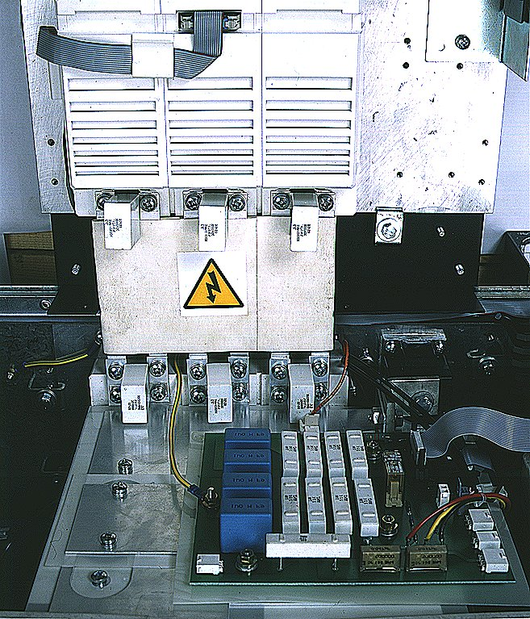

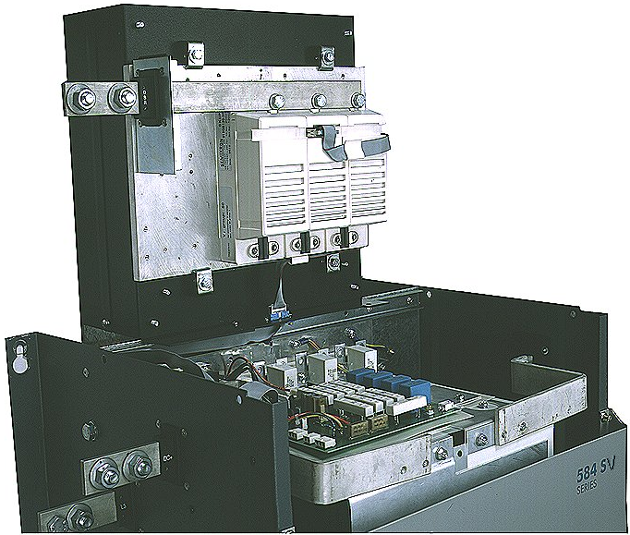

Rysunek -13 Widok bez Brake Connecting Plate(s) pokazujący połączenie pomiędzy zespołem hamującym a falownikiem

Instalowanie elektryczne

Okablowanie napędu

Połączenia zacisków siłowych

Upewnij się, czy okablowanie ma odpowiednią rezystancję izolacji . Zadbaj o to, aby nie było wykonywane pod napięciem i przez niewykwalifikowany personel.
Zobacz w Rozdziale 11: “Specyfikacja techniczna” (dotyczy rozmiarów szaf i wielkości przewodów).
Połączenia uziemiające zasilania i silnika wykonaj śrubami i nakrętkami M10. Umieść końcówkę przewodu pomiędzy podkładką a śrubą M10.

Końcówki przewodów siłowych
Przyłączenie przewodów wykonywać przy użyciu Zestawu Końcówek Zaciskanych dostępnych dla każdej wielkości falownika wg tabeli. Końcówki zaciskać przy użyciu właściwego narzędzia wg instrukcji dołączonej do każdego Zestawu ( Lug Kit).
Stały moment | Moment wentylatorowy | Zestaw nr |  | Rozmiar końcówki | AMP  Part No.
150 KM  200 KM  250 KM  300 KM  400 KM | -  -  -  -  - | LA463403  LA463404  LA463405  LA463406  LA463408 |  | # 1/0 AWG (53.5mm2)  # 2/0 AWG (67.4mm2)  # 3/0 AWG (85.0mm2)  # 250MCM (127.0mm2)  # 350MCM (177.0mm2) | 36919  321873  321877  322254  322259
450 KM | - | LA463409 |  | # 500MCM (253.0mm2)  # 400MCM (203.0mm2) | 322269  322264
-  -  -  -  - | 150 Hp  200 Hp  250 Hp  300 Hp  350 Hp  400 Hp  450 Hp | LA463403  LA463404  LA463405  LA463406  LA463407  LA463408  LA463410 |  | # 1/0 AWG (53.5mm2)  # 2/0 AWG (67.4mm2)  # 3/0 AWG (85.0mm2)  # 250MCM (127.0mm2)  # 300MCM (152.0mm2)  # 350MCM (177.0mm2)  # 500MCM (253.0mm2) | 36919  321873  321877  322254  322259  322259  322269
- | 500 Hp | LA463411 |  | # 600MCM (304.0mm2)  # 500MCM (253.0mm2) | 322269  322269

Połączenia zacisków napędu 584SV rozmiarów 8, 9 & 10
Dostarczane są zaciski zarówno dla obwodów siłowych jak i sterujących umożliwiające dokonanie połączeń z urządzeniami zewnętrznymi. Funkcja tych zacisków jest opisana w głównej instrukcji obsługi.
Rysunek -14 Schemat połączeń dla Makra 1 - 584SV rozmiary 8, 9 & 10

Opcjonalne wyposażenie – szczegóły instalacji

Filtry i dławiki sieciowe AC

Filtr musi być używany tylko ze stałym uziemieniem.
Zalecanych filtrów należy używać tylko sieciach z uziemionym punktem zerowym (TN). W sieciach gdzie pkt. zerowy jest nieuziemiony, skontaktuj się z Eurotherm Drives po dodatkowe informacje.
Filtry zawierają duże kondensatory między fazami i między fazą a ziemią. Nie dotykać filtrów, zacisków lub okablowania przez okres 5 minut po zaniku napięci zasilania. Nie przestrzeganie tego ostrzeżenia może spowodować porażenie.

Szczegóły połączeń
Połączenia pomiędzy napędem, filtrem i dławikiem muszą być zawsze tak krótkie jak to tylko możliwe i być oddzielone od pozostałego okablowania. Przy wykonywaniu połączeń nie należy pogarszać przepływu powietrza wewnątrz szafy i napędu.
Jeżeli długości szyn /przewodów przekraczają 1.0m muszą być zastąpione przewodem ekranowanym. Ekran musi być uziemiony przy filtrze, dławiku i przy napędzie najlepiej przy użyciu metalowych dławic.
Połączenie pomiędzy falownikiem i silnikiem muszą być oddzielone od pozostałego okablowania. Najlepiej jest gdy falownik, filtr i dławik montowane są na tej samej metalowej płycie

Zobacz w głównej instrukcji obsługi napędu “Earthing Details” i “Operating Conditions”.

